**サザエさん×VOPイベント入場者ご報告**

**●VOPイベント**

開催日時　2022年10月1日（土）　11時、16時30分、17時30分　３回開催

　　　　　2022年10月2日（日）　11時、13時、15時　３回開催

参加人数



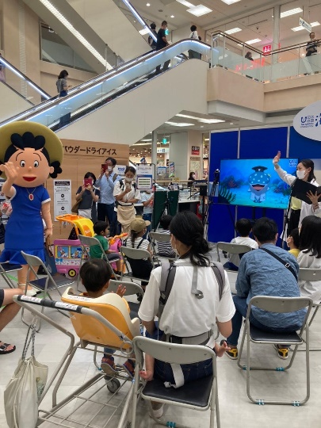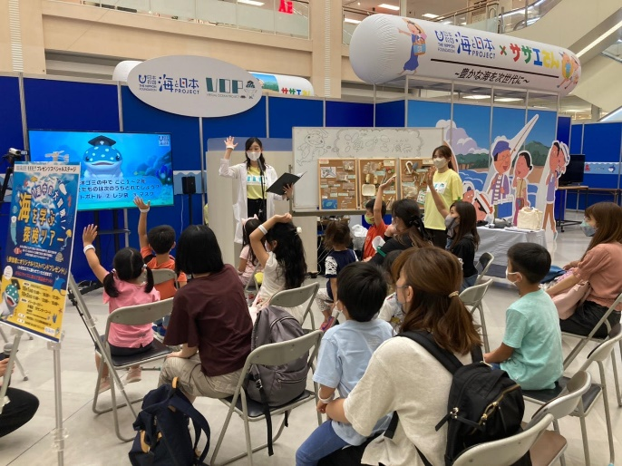

**●VRゴーグル体験コーナー**

開催日時　2022年10月1日（土）　11時30分～12時30分

15時30分～16時　 　　2回開催

　　　　　2022年10月2日（日）　11時30分～12時30分

13時30分～14時30分

15時30分～16時30分　 ３回開催

参加人数



